

Міністерство освіти і науки України

Національний технічний університет України «КПІ

імені Ігоря Сікорського»

Факультет інформатики та обчислювальної техніки

Кафедра інформатики та програмної інженерії

**ЗВІТ**

лабораторної роботи №8

з дисципліни «Моделювання систем»

Перевірила:

Дифучина О. Ю.

Виконав:

Студент Гр. ІП-01

Пашковський Є. С.

Київ 2023

Завдання

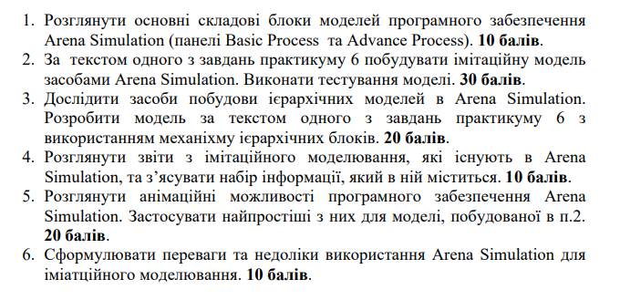

Хід роботи

1.

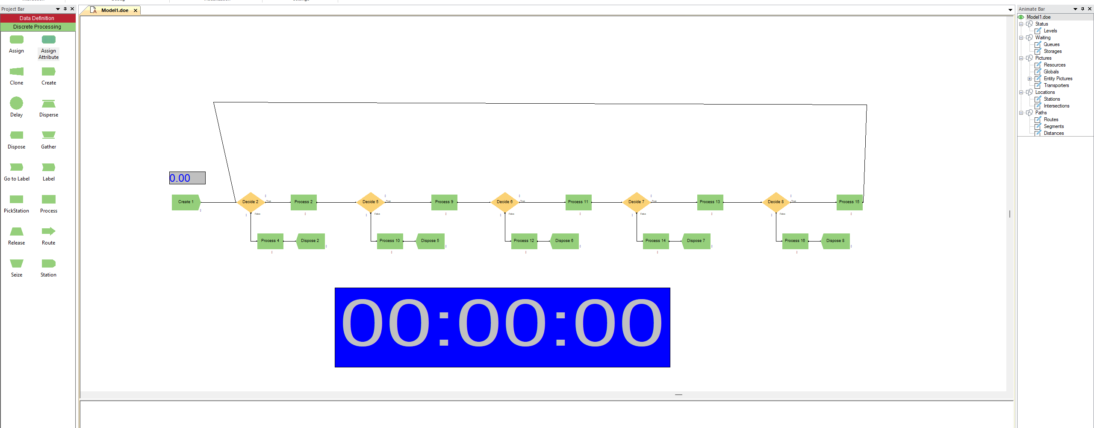

2. Побудована імітаційна модель до запуску:

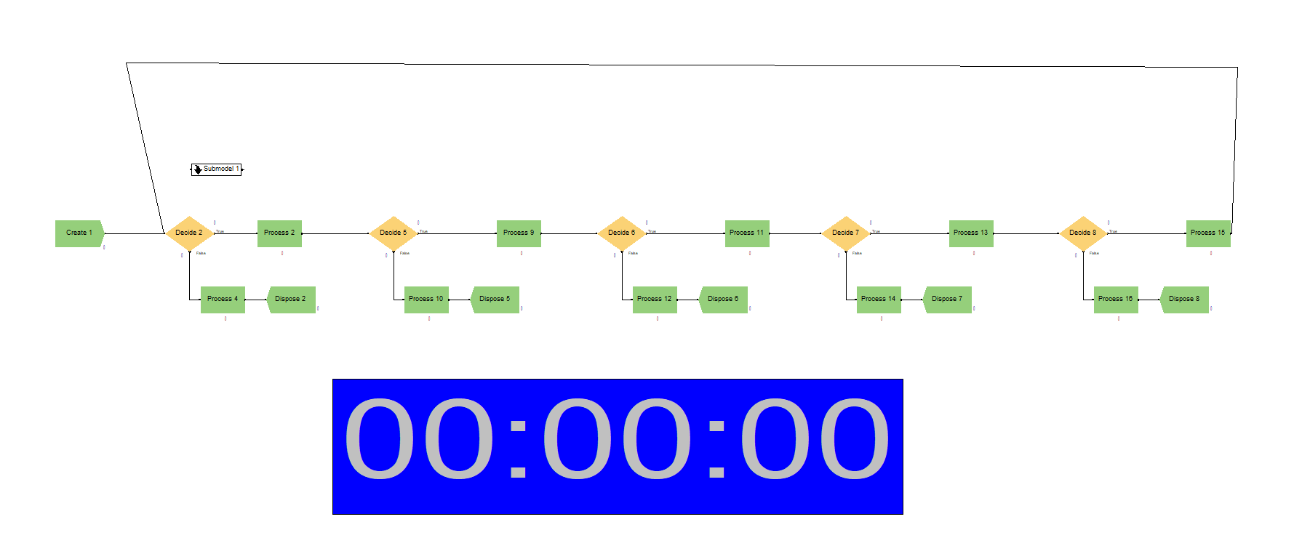

Побудована імітаційна модель після запуску:

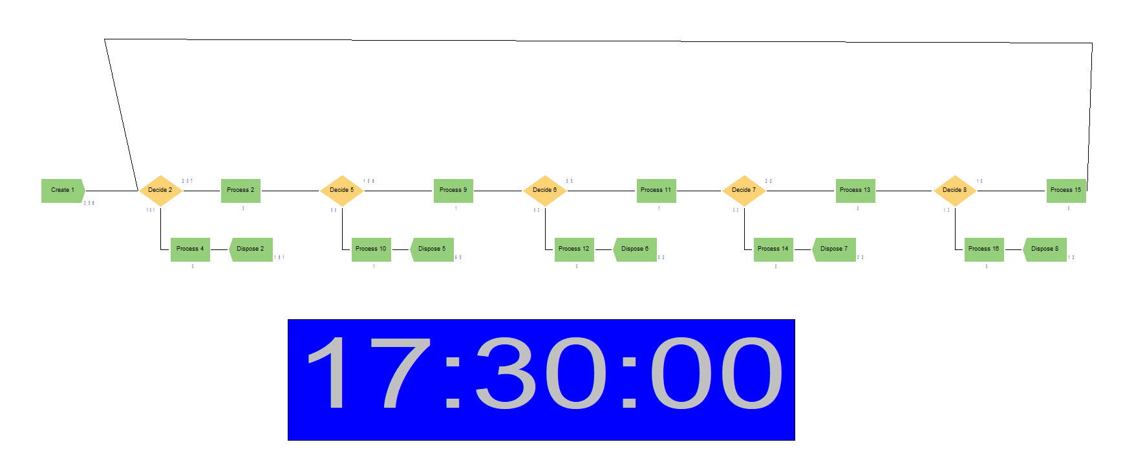

3. Імітаційна модель з використанням submodels:

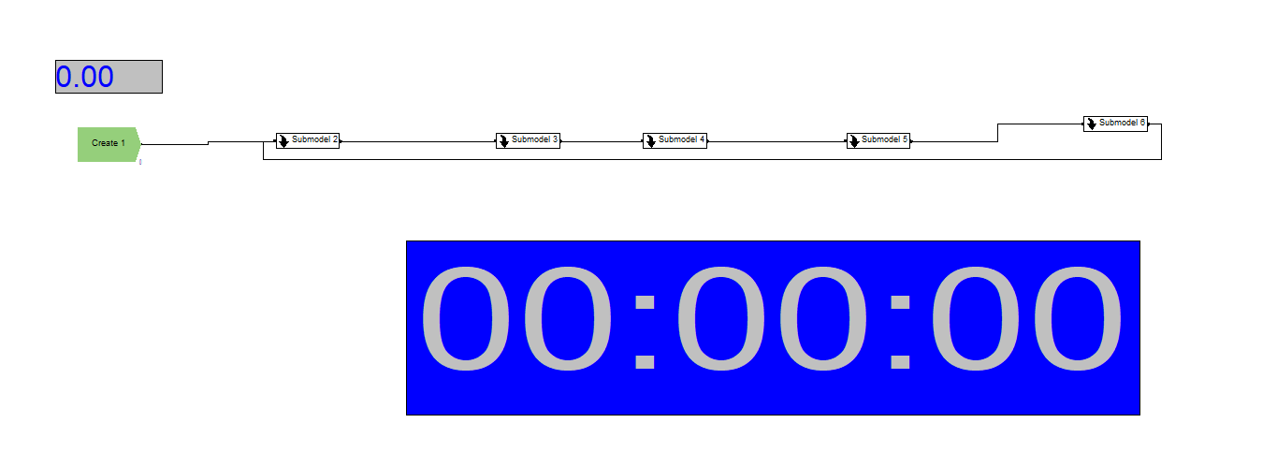

Всередині однієї такої submodel:

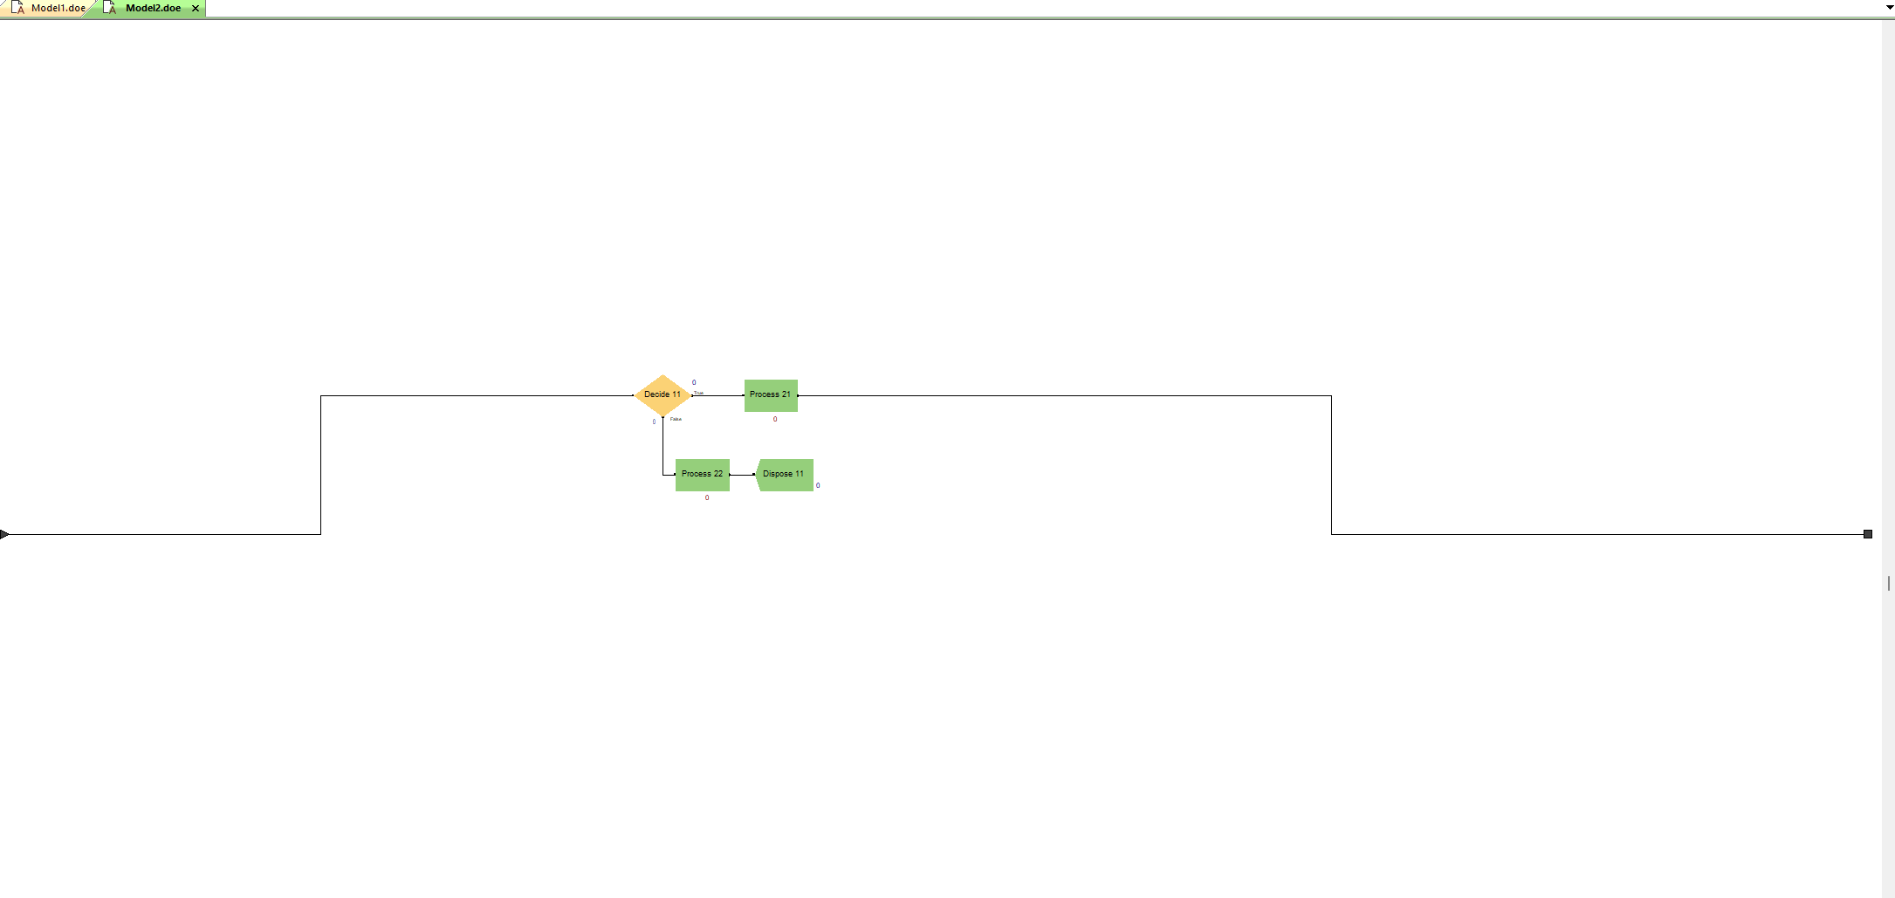

4. Приблизний вигляд звіту:

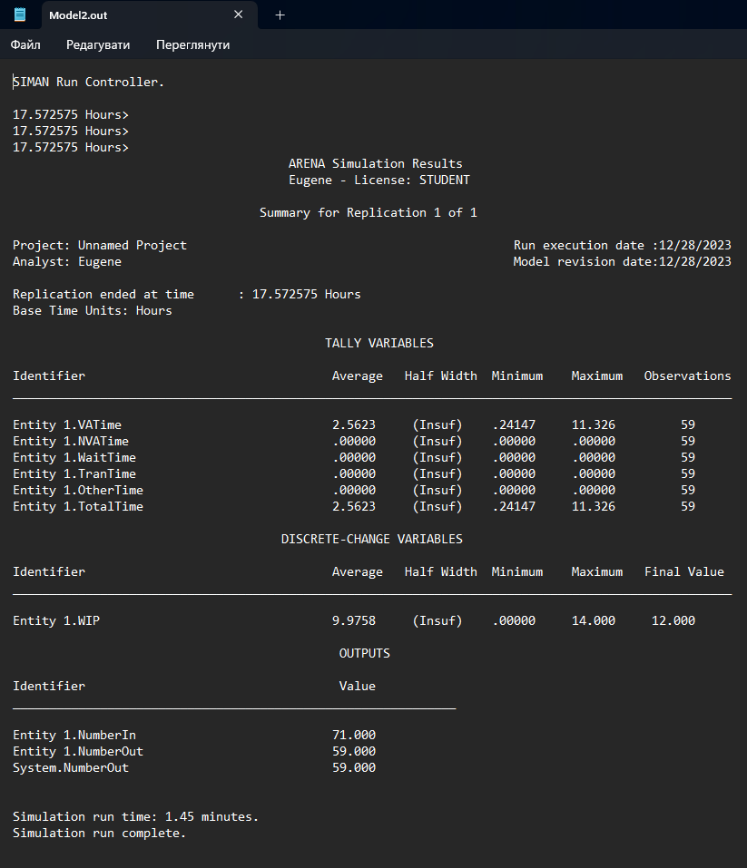

5. Анімаційний компонент variable:

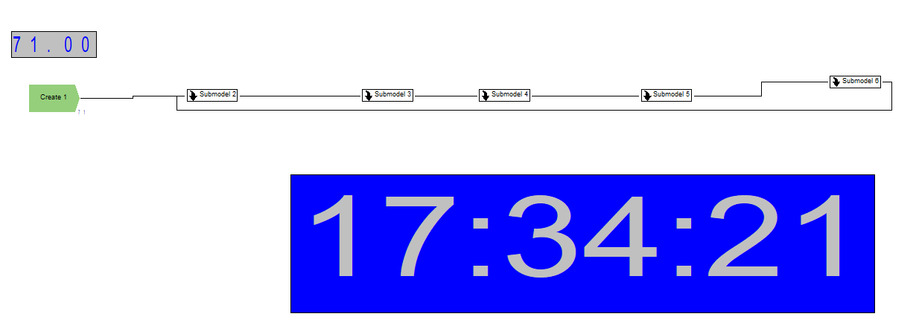

Висновки: під час виконання цього завдання було побудовано та протестовано імітаційні моделі в рамках програмного забезпечення Arena.